U8.12-A Scheda creata il 2 luglio 2023: Ultimo aggiornamento: 2 luglio 2026

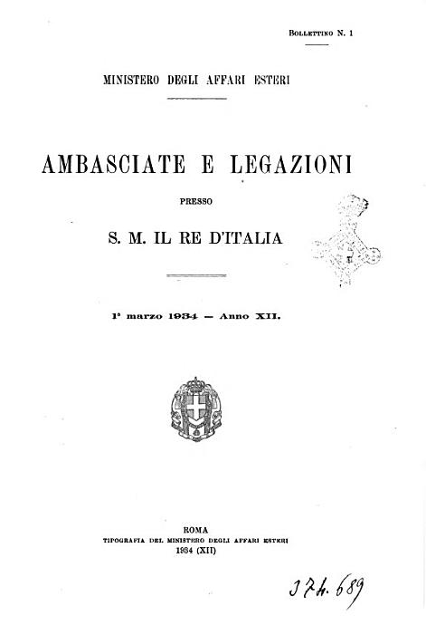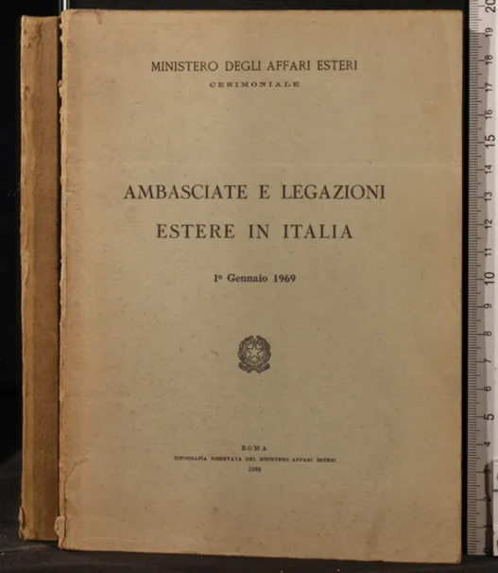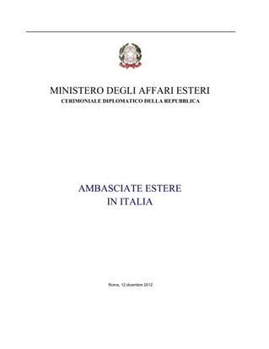
Descrizione storico-bibliografica
*Ambasciate legazioni e consolati esteri in Italia. – Torino : [s.n., 1867-1929]. - volumi ; 24 cm. ((Annuale. – Poi pubblicato a Roma. - RML0363353

*Ambasciate e legazioni presso s.m. il re d'Italia / Ministero degli affari esteri. – Anno 8., (1 gennaio 1930)- . - Roma : Ministero degli affari esteri, 1930-1937. - volumi ; 24 cm. ((Annuale. - BVE0432744
Copia digitale: 1930; 1934; 1935

*Ambasciate e legazioni estere in Italia / Ministero degli affari esteri. – 1938-agosto 1980. - Roma : Tip. riservata dal Ministero degli affari esteri, 1938-1980. - volumi ; 25 cm. ((Annuale. - Descrizione basata su: 1939. - CAG0983188

*Ambasciate estere in Italia : marzo 1983- . - Roma : Tipografia riversata del Ministero degli affari esteri, 1983- . - volumi ; 24 cm. ((Irregolare. – Poi disponibile in Internet a: https://www.esteri.it/it/ministero/rappresentanze-straniere/
2012 disponibile a: https://www.yumpu.com/it/document/read/14739135/ministero-degli-affari-esteri-ambasciate-estere-in-italia

Autore: Italia : Cerimoniale diplomatico della Repubblica ; Italia : Ministero degli affari esteri
Soggetto: Ambasciate – Italia; Legazioni estere – Italia
Classe: D327.45

